* 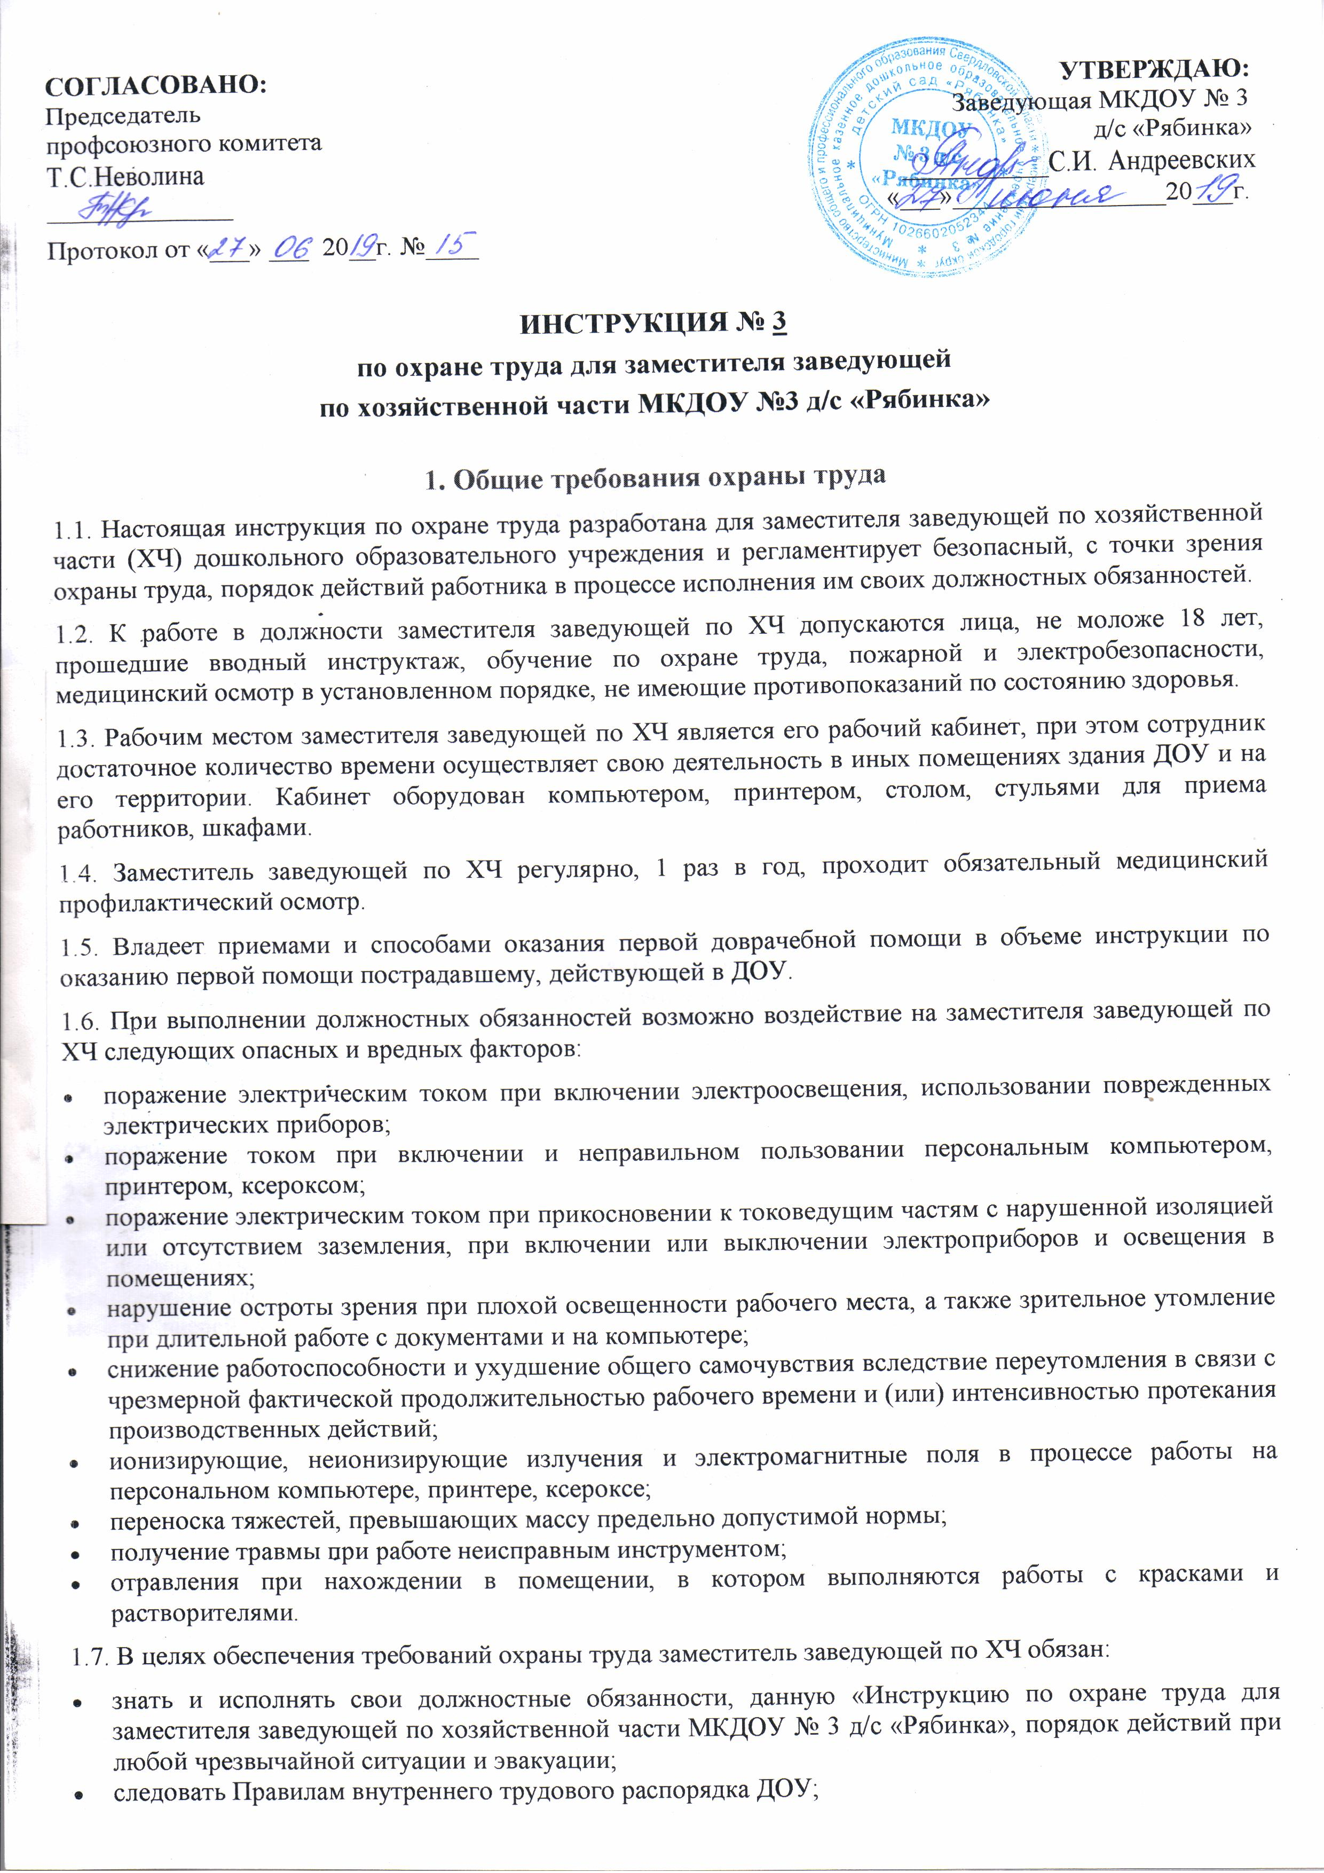соблюдать установленный режим труда и отдыха;
* соблюдать требования личной гигиены, содержать в чистоте рабочее место;
* соблюдать правила ношения спецодежды;
* обеспечивать режим выполнения норм и правил охраны труда, надлежащие условия в ДОУ, обеспечивающие охрану жизни и здоровья детей и сотрудников;
* осуществлять контроль за санитарно-гигиеническим состоянием зданий, помещений, имущества ДОУ, включая пищеблок;
* обеспечивать соблюдение требований охраны труда при эксплуатации здания и оборудования;
* обеспечить безопасность при переноске тяжестей и использовании транспортных средств на территории ДОУ;
* организовывать проведение ежегодных измерений сопротивления изоляции для всех электроустановок и электрооборудования ДОУ;
* приобретать по заявке спецодежду, рабочую обувь и индивидуальные средства защиты для сотрудников ДОУ.

1.8. Заместитель заведующей по ХЧ в ДОУ должен соблюдать правила пожарной безопасности, знать места расположения первичных средств пожаротушения, направления и пути эвакуации и порядок действий при возникновении пожара или в иной чрезвычайной ситуации, места расположения аптечек первой доврачебной помощи, телефоны экстренных служб.

1.9. Заместитель заведующей по ХЧ извещает заведующую ДОУ о любой ситуации, которая угрожает жизни и здоровью людей, о каждом несчастном случае, происшедшем в учреждении, или об ухудшении состояния своего здоровья, в том числе о проявлении признаков острого заболевания.

1.10. В случае несоблюдения или нарушения настоящей инструкции по охране труда, заместитель заведующей по ХЧ привлекается к дисциплинарной ответственности в соответствии с установленными Правилами внутреннего трудового распорядка, Уставом ДОУ, Трудовым Кодексом РФ и, при необходимости, подвергается внеочередной проверке знаний норм и правил охраны труда.

**2. Требования охраны труда перед началом работы**

2.1. Перед началом работы заместителю заведующей по ХЧ необходимо надеть спецодежду и застегнуть ее на все пуговицы, удобную обувь на нескользящей подошве. Одежда и обувь должны быть удобны для работы. Запрещается использование в одежде булавок и брошей.

2.2. Внимательно осмотреть рабочее место, проверить исправность электроосвещения в своем административном кабинете.

2.3. Проверить исправность электрической розетки и другого электрооборудования, которое находиться в кабинете.

2.4. Получить информацию о наличии недостатков, обнаруженных во время дежурства сторожа и работы дворника, указания от заведующей ДОУ.

2.5. Совершить обход помещений и территории учреждения на предмет обнаружения недостатков, угрожающих здоровью и жизни детей и сотрудниуков ДОУ, поломок и повреждений оборудования, мебели, дверей, окон, санузлов, раковин, отопления, водоснабжения, канализации, электроосвещения.

2.6. Запрещается допускать к работе обслуживающий персонал ДОУ при наличии на территориях обслуживания не устраненных недостатков и неисправностей.

2.7. Организовать выполнение заданий обслуживающим персоналом, рабочими, дать указание устранить выявленные недостатки в помещениях, в системах водоснабжения, отопления, канализации и т.д., на территории ДОУ.

2.8. Провести с подчиненными работниками инструктажи по охране труда перед началом выполнения работ.

2.9. Измерить температуру воздуха в помещениях и удостовериться, что данная температура соответствует установленным санитарным нормам к помещениям с пребыванием детей дошкольного возраста.

2.10. Подготовить и выдать работникам инструмент и приспособления, проверить их исправность, выдать средства индивидуальной защиты и проконтролировать их правильное применение сотрудниками.

2.11. Перед выполнением самостоятельно определенной физической работы изучить последовательность и безопасные приемы ее выполнения, изучить инструкции по использованию и эксплуатации конкретного инструмента.

**3. Требования охраны труда во время работы**

3.1. В процессе выполнения своих должностных обязанностей необходимо строго соблюдать требования охраны труда, правила личной гигиены, пожарной безопасности.

3.2. Следить за чистотой и порядком на рабочем месте, контролировать чистоту и порядок в здании ДОУ и на территории.

3.3. При выполнении работы с использованием компьютера, принтера, ксерокса соблюдать меры безопасности от поражения электрическим током:

* не разрешается подключать к электросети и отключать от нее приборы мокрыми и влажными руками;
* не оставлять включенные в электросеть устройства без присмотра, особенно при работе с принтером и ксероксом:
* не разрешается самому устранять поломки в электрооборудовании, в особенности при включенном электропитании.

3.4. При длительной работе с документами и на компьютере с целью снижения утомления глаз через каждый час работы обязательно делать перерыв на 10-15 мин, во время которого следует выполнять комплекс упражнений для глаз, физкультурные паузы и минутки.

3.5. При недостаточном дневном освещении включать освещение в кабинете, а также в холлах, коридорах, на лестничных площадках для предупреждения травмирования детей и сотрудников ДОУ. В темное время суток своевременно включить наружное освещение.

3.6. В зимний период времени регулярно контролировать безопасную для окружающих очистку от снега и льда ступенек лестниц, посыпку дорожек песком во время гололеда работниками ДОУ.

3.7. Меры предосторожности для заместителя заведующей по ХЧ:

* при перевозке или переноске инструментов их острые части необходимо закрывать защитными чехлами, в таком же виде сберегать;
* перед использованием стремянки нужно проверить ее устойчивость (путем осмотра и опробования следует убедиться в том, что она не может соскользнуть с места или быть случайно сдвинута);
* готовить составы для окраски и выполнения малярных работ в помещениях с применением составов, которые выделяют вредные для здоровья людей летучие пары, разрешается только при открытых окнах или при наличии вентиляции;
* в местах проведения окрасочных работ не допускать курение, применение открытого огня, либо проведение работ, которые могут вызвать искрообразование;
* запрещать оставлять без присмотра стекло, инструменты, гвозди, саморезы и другие мелкие детали во избежание травмирования детей и работников ДОУ;
* переносить грузы весом не больше 10 кг для женщин, не больше 50 кг для мужчин.
* переносить материалы или грузы исключительно в рукавицах;
* не допускать наличие открытых токоведущих частей у электроприборов, электрических рубильников, штепсельных розеток и выключателей.

3.8. При выполнении работ заместителем заведующей по ХЧ на складе инвентаря необходимо помнить:

* материальные средства должны храниться на стеллажах, каждые отдельно по наименованию;
* вес материальных средств не должен превышать допустимой нагрузки на полку стеллажа;
* размещать  материальные средства необходимо по принципу: более тяжелые – на нижних полках, более лёгкие – на верхних полках;
* подъем и спуск материальных средств со стеллажей производить только с исправных и испытанных стремянок, для этого установить стремянку необходимо прочно, проверив устойчивость её установки перед подъемом;
* лакокрасочные материалы, растворители должны храниться только в металлической таре;
* при попадании краски на кожу – удалить её, протерев тампоном, смоченным в ацетоне, после чего хорошо промыть кожу тёплой водой с мылом.

3.9. Регулярно проверять санитарно-гигиеническое состояние помещений ДОУ, наличие инструкций по охране труда на рабочих местах обслуживающего персонала.

3.10. Не загромождать проходы, запасные выходы и подступы к средствам пожаротушения, строго запрещается курить и разводить открытый огонь в учреждении.

3.11. При выполнении работниками данных поручений и порученной работы следить за соблюдением безопасных методов работы, за исправностью оборудования, принимать меры к их ремонту или изымать из употребления.

3.12. Помещения держать в полной чистоте.

3.13. Необходимо незамедлительно проводить замену или устранять нарушения изоляции токоведущих частей у электроприборов, электрических рубильников, штепсельных розеток и выключателей.

3.14. Не загромождать проходы, запасные выходы и подступы к первичным средствам пожаротушения в учреждении.

3.15. При исполнении работниками поручений или плановой работы следить за соблюдением безопасных методов работы, за исправностью оборудования, принимать меры к их своевременному ремонту или изымать из эксплуатации.

3.16. Проверять соблюдение требований разработанных инструкций по охране труда подчиненным персоналом.

3.17. Осуществлять своевременную и качественную заточку инструмента и правильное его хранение.

3.18. Немедленно принимать меры к устранению неровностей, щелей, выбоин в полу, а также содержать его в чистоте.

3.19. Руководство погрузочно-разгрузочными работами поручать лицам, которые могут обеспечить безопасные приемы при выполнении данной работы.

3.20. Транспортировка жидких веществ, помещенных в стеклянную тару, должна производиться в специальных приспособлениях, обеспечивающих полную безопасность транспортировки (в ящиках с ручками).

3.21. Во время выполнения обязанностей заместителю заведующей по ХЧ необходимо руководствоваться:

* инструкциями по охране труда и пожарной безопасности;
* инструкцией по антитеррористической безопасности;
* инструкциями при эксплуатации электроустановок и систем вентиляции;
* инструкцией по охране труда при работе на стремянке;
* правилами безопасного хранения, использования средств бытовой химии.

3.22. Обеспечивать своевременную замену или ремонт всех обнаруженных неисправностей оборудования, инвентаря, электропроводки и т.д. При выявлении неисправностей или поломок, которые не могут быть ликвидированы рабочими ДОУ, необходимо доложить заведующей ДОУ.

**4. Требования охраны труда в аварийных ситуациях**

4.1. Заместителю заведующей по ХЧ в ДОУ запрещается приступать к работе при плохом самочувствии или внезапной болезни.

4.2. При попадании в глаза различных моющих или дезинфицирующих средств необходимо сразу обильно промыть глаза водой и закапать альбуцидом.

4.3. В случае если разбилась посуда или стекло, нельзя собирать осколки руками, а необходимо использовать для этого щетку и совок.

4.4. Если в процессе работы произошло загрязнение рабочего места, работу приостановить до удаления загрязняющих веществ.

4.5. При наличии запаха газа или прорыве трубопроводов (водоснабжения, канализации, отопления и других) вызвать по телефону соответствующую специализированную аварийную бригаду для устранения неполадок.

4.6. При обнаружении пожара необходимо принять следующие меры:

* эвакуировать всех людей из помещения, территории возгорания;
* незамедлительно сообщить о пожаре в пожарную часть по номеру телефона 01;
* поставить в известность заведующую ДОУ;
* задействовать систему оповещения о пожаре;
* приступить самому и привлечь ответственных работников к тушению очага возгорания с помощью первичных средств пожаротушения, если это не несет прямой угрозы жизни.

4.7. В случае угрозы или в случае возникновения очага опасного воздействия техногенного характера руководствоваться соответствующим планом и порядком эвакуации, инструкцией по организации мер безопасности в случае угрозы или в случае возникновения очага опасного воздействия техногенного характера.

4.8. При наличии на территории учреждения подозрительных предметов не подходить к ним и не прикасаться к ним руками. Сообщить о находке заведующей ДОУ, в дежурную часть полиции, МЧС.

4.9. При получении травмы сразу обратиться в медицинский кабинет, сообщить об этом заведующей ДОУ, при необходимости вызвать «скорую помощь» или обратиться в ближайшее лечебное учреждение.

4.10. При получении травмы сотрудником ДОУ оказать ему первую доврачебную помощь, обратиться с ним в медицинский кабинет или вызвать медицинскую сестру на место возникновения несчастного случая, поставить в известность заведующую ДОУ, и при необходимости вызвать «скорую помощь».

**5. Требования охраны труда по окончании работы**

5.1. Проверить чистоту рабочих мест и помещений учреждения.

5.2. Проверить выключение электроустановок, электрооборудования и освещения. Осмотреть все помещения, выключить свет, проследить выход сторожа на смену.

5.3. Проверить работу систем водоснабжения, отопления и канализации в учреждении.

5.4. Привести в надлежащий порядок свое рабочее место.

5.5. При обнаружении рабочего инструмента обслуживающего персонала убрать его в кладовую.

5.6. Проветрить рабочий кабинет, убедиться в его пожарной безопасности, обесточить все электрооборудование в кабинете, закрыть плотно окна, воду.

5.7. Снять спецодежду и поместить в предназначенное место, тщательно вымыть руки с мылом.

5.8. Выключить освещение и закрыть на замок дверь.

5.9. При наличии замечаний, выявленных недостатках в процессе работы, которые влияют на безопасность труда и требуют безотлагательного исправления и решения, сообщить заведующей ДОУ.

Инструкция разработана: специалист по охране труда ___________ Пичурина А.Н.

С инструкцией ознакомлена, второй экземпляр получил:

«___»_____20___г. __________________________________ _______________________